《数据结构》上机报告
2017 年 10 月 7日
姓名： | 贾昊霖 | 学号： | 1651574 | 班级： | 计1 | 得分：

试验题目 | Josephus问题
实验目的 | 锻炼运用所学知识解决实际问题的能力。
问题描述 | 设有n个人围坐一圈，从第s个人开始报数，数到第m个人出列，然后从出列的下一个人开始重新报数，数到第m个人又出列，。。。。。。如此反复，直到所有人全部出列。对于任意给定的n,s,m，求按出列次序得到的n个人的序列。
基本要求 | 请给出所采用的数据结构及算法实现。
数据结构  设计 | struct LNode  {  int data;  LNode *next;  };
功能(函数)说明 | LinkList(); //构造函数  int Create_L(); //建立长度为n的循环链表  LNode *Travel(LNode *p,int s); //返回指向p后第s-1个结点的指针  LNode *Output(LNode *p); //删除结点p并输出其值，返回指向p的下一个节点的指针  void Josephus(int s,int m); //解决Josephus问题
界面设计和使用说明 | 以c++为开发语言，在Visual Studio 2012编译器上实现。  界面上显示功能菜单，根据提示按正确格式输入数据。
调试分析 | 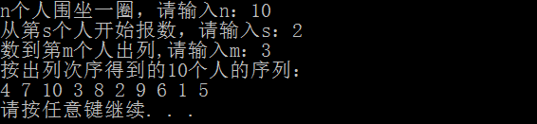  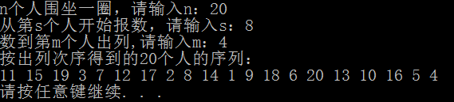  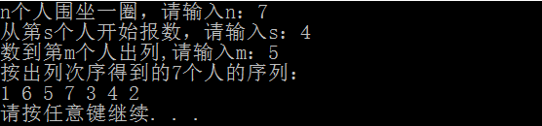
心得体会 | 总结：  本次实验编程量较小，在解决问题的过程中采用了不带头节点的循环链表，同时编写了需要的子函数。  重要算法：  LNode *Travel(LNode *p,int s){ //报数  for(int i=1;i<s;i++){  p=p->next;  }  return p;  }  该函数用来返回循环链表中p指针后第s-1个指针  时间复杂度：O(s)  空间复杂度：O(1)

